利用流程图 描述事件进程

借用结构图 呈现事物关系
一、教学目标
- 知识目标技能
熟练掌握使用文字处理软件进行结构化的加工表达。
- 过程、方法目标
掌握使用文字处理软件进行信息结构化处理的基本方法。
- 情感态度与价值观目标
能将文字处理工具应用于学习和生活中。
二、教学重点难点
重点：学会利用流程图，描述事件进程，借用结构图，呈现事物关系。
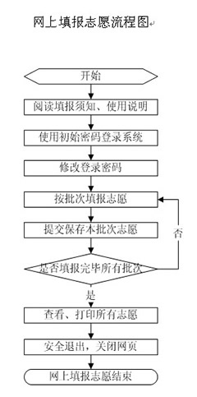
难点：能根据任务需求，熟练使用WORD加工信息，清楚如何选择恰当的效果形式表达文本信息。
三、教学方法
演示操作法、讲解法
四、教学过程
1、【导入】问题驱动，讲解
流程图：
提问：请用文字语言详尽地描述出事件“学生高考填报志愿流程”
学生回答：……
对比：使用流程图描述事件“学生高考填报志愿流程”
流程图——用标准化、格式化的图形及简明的文字来描述事件的进程或步骤

优缺点比较：利用流程图，描述事件进程 清晰、简洁、直观

结构图：
看以下用word做的两份文本信息，分析其加工形式并做评价
①纯文字表达：
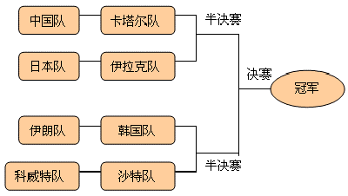
北京时间某年某月某日凌晨，第 N 届亚洲杯小组赛全部结束，八强全部产生，四分之一决赛的具体对阵形势为：中国队对卡塔尔队，日本队对伊拉克队，两组胜者将在半决赛中相遇；伊朗队对韩国队，科威特队对沙特队，两组胜者进入半决赛。
②结构图A表达：
结构图——用以表达一个或多个主体概念的结构和相互关系的一种图

结构图B表达：
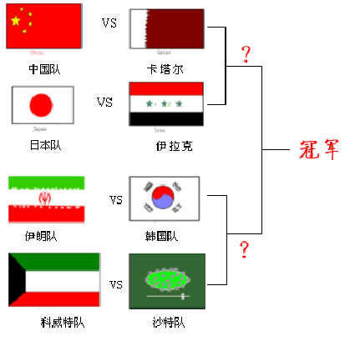
对比：用结构图方式呈现信息，可以把单调的信息变成容易记忆的、有高度组织性的图，能将事物之间复杂的关系直观、清晰地表现出来
如：《红楼梦》部分人物关系概念图

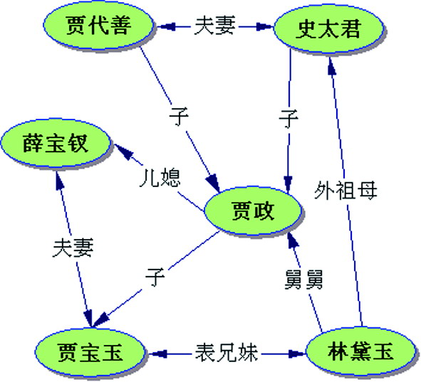

利用流程图进行文本信息的加工操作示例：
如：制作寄信的过程流程图
在Word中的“绘图”工具栏上执行如下操作，选择需要的符号

在文档中拖动鼠标，画出相应的流程图符号并右键

在流程图符号中输入文字并在“设置自选图形格式”中设置填充颜色和线条颜色
同样办法画出所需箭头

利用结构图进行文本信息的加工操作示例：
如：制作信息技术课程模块组织结构图
在“绘图”工具栏中选择“矩形”，画出矩形

在“矩形”中添加文字

制作其他“矩形”并添加相应文字，拖放到合适的位置

选择“绘图”工具栏中的“直线”，添加连线

选择所有对象，将它们组合起来并思考为什么要组合

学习资料（word操作分解视频教程）：
http://www.wordlm.com/html/2341.html
http://www.pconline.com.cn/pcedu/videoedu/office/
2、【练习】
①绘制自己的家庭族谱（三或四代）
②制作“劝戒吸烟”主题班会活动开展过程流程图
3、【小结】
文字是很好的信息表达方式，但在特定的场合，需要借助流程图和结构图的方式表达。
利用流程图可清晰简洁直观地描述事件进程，借用结构图可直观清晰地呈现复杂的事物关系。
同一种表达方式还可以用时具有结构化和形象化两种特点，但表达方式的选择都需要根据具体需求而定。

